封面： 原有内容及其字体不要作任何改动，填写内容的字体用小3号宋体加黑，纸张用一般的打印纸，不加其它封面）。
用一般的A4打印纸打印，并左边装订，封面、封底纸张与正文相同，不要用其他纸张或塑料皮。

河南农业大学
要适当空行
本科生毕业论文（设计）
封面一定要美观，系主任要认真审阅

题 目 数值计算中迭代算法的改进
学 院 信息与管理科学学院
专业班级 信息与计算科学2003级1班
学生姓名 ×××（01761026）
指导教师 ×××
日期用大写，○在“插入”→“特殊符号” →“单位符号”中

撰写日期：二○○七年五月二十×日

3号黑体，上面空一行，
格式：1.5倍行距，段前0行、段后1.5行，中间空两个字

目 录
摘要 …………………………………………………………………………………1
1 引言 ………………………………………………………………………………1
2 函数的构造 ………………………………………………………………………2
3 函数的性质 ………………………………………………………………………4
3.1 函数的性质 ……………………………………………………………4
3.1.1 函数的性质 ………………………………………………………6
4 结语 ……………………………………………………………………………7
参考文献……………………………………………………………………………7
致谢…………………………………………………………………………………7

内容用小四号宋体，1.5倍行距
左右要对齐
页码要准确

论文标题（小2号黑体字）
上面空一行. 格式：最小值20磅
数值计算中迭代算法的改进
作者（小4号楷体字）
格式：最小值20磅，段前、段后各0.2行
院（系）专业（5号楷体字）
格式：最小值20磅，段前0.5行、段后1行

×××
信息与管理科学学院××专业
摘要：迭代法是方程求根的重要方法。现行数值分析教材中绝大多数以迭代序列 满足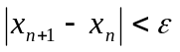为停止条件. 在用迭代法求解方程的根时，………
摘要：（5号黑体字）（内容用5号楷体，行间距最小值20磅）一般应有200-400字.

关键词：二分法；牛顿法；………
关键词：（5号黑体字）（内容用5号楷体，行间距最小值20磅）一般不超过5个，不少于3个，用分号隔开.

英文题目（4号Times New Roman加粗），上面空一行. 格式：最小值20磅，段前、段后各0.5行.

The research on improving the stopping criterion………
Abstract: Iteration is an important method of solving the solution of equations. In the solution of equations by numerical methods， a commonly used stopping criterion is………
英文摘要、关键词（4号Times New Roman加粗）内容用小四号Times New Roman，行间距固定值20磅
Keywords: Bisection method；Newton’s method； ………
引言3号黑体不加黑，序号也是黑体, 上面空一行，
格式：最小值20磅，段前0.5行、段后0行

1 引言
在用迭代法求解方程的根的时候，一个很通常的停止迭代的条件是
(1)
这里的表示由迭代法所产生的序列……
按1（3号黑体）、1.1（4号黑体）、 1.1.1（小四号黑体）、1.1.1.1（小四号黑体）形式可依次分至一级标题、二级标题、三级标题、四级标题。序号紧靠左边，序号与标题之间空一个字. 格式：最小值20磅，段前0.5行、段后0行

………………
3 函数的性质
3.1 函数的性质
考虑函数. 对于序列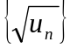，它是严格单调的. 通过求导得……
3.1.1 性质1
正文内容用小四号宋体，行间距为最小值20磅
显然是它的一个单根. 下面将要证明，只有时牛顿方法才会收敛到函数的零点. 若选择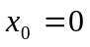为初值点……
表6 农业总产值及相关因素预测值
表头5号宋体，格式：1.5倍行距
不要英文格式
加黑

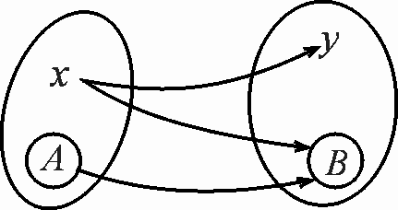

图5 点集映射
5号宋体，格式：1.5倍行距
不要英文格式

例7 证明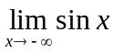不存在.
黑体
证 对任何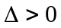，设正整数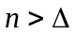，设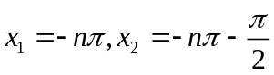，则有
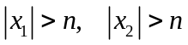.
而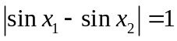，取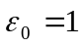，则有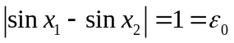. 于是按柯西准则，极限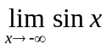不存在.
例8 用泰勒公式求极限 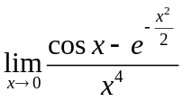.
解 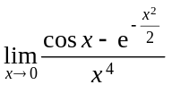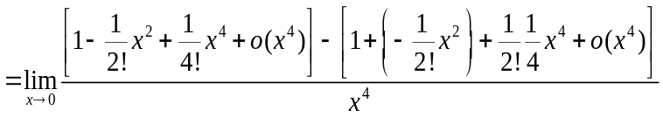
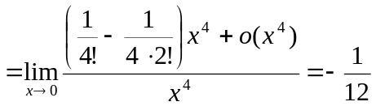.
数学符号、公式一律用公式编辑器打出
定理 若函数在点存在直至阶导数，则有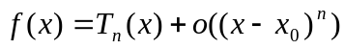，即
黑体
称为在点处的泰勒公式.

4 结语
由上可见, 函数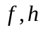对于终止条件(1)来说有时会失效, 这种现象是很有用……
参考文献（小4号黑体字）（内容为5号宋体字，行间距为最小值20磅）
要有一定数量的参考文献，并有适当的英文参考文献（合计不少于10篇）
10篇）。

靠左边，上面空一行，最小值20磅

参考文献
[2] 北京大学、清华大学《计算方法》编写组编. 计算方法（上，下）[M]. 北京：科学出版社，1974.
[9] 严大虎等. 一种基于数据挖掘技术的入侵检测模型研究[J]. 微机发展, 2005,12(2): 47-49.
杂志要有页码范围
[11] W.F. Lucas. Model in Applied Nathematics [M], Vol 1-3, New York: Springer-Verlag, 1983.
中间空两个字

居中，上面空两行，行间距1.5倍
致 谢
致谢（3号黑体字）；
致谢的内容（4号宋体字）
行间距1.5倍
感谢我的父母亲
……此外，我还要感谢我的同学……等，在这篇文章的完成的过程中他们也使我受益匪浅. 与此同时，我还想借此机会感谢那些与我朝夕相处的同学和老师，他们让我学到不少的知识和人生的道理.
指导教师评语（主要评价论文的工作量、试验数据的可靠性、论文的主要内容与特点、写作水平等）：

论文的工作量：

试验数据的可靠性：

指导教师亲笔签名
论文的主要内容与特点、写作水平：

签 名：
答辩日期之前

年 月 日
答辩委员会评语及论文成绩（主要评价论文的性质、难度、质量、综合训练、答辩情况、不足等）：

论文的性质、难度、质量：

学生的综合训练、答辩情况、不足等：

评定等级、得分都要填上，（与综合评定成绩表一致）

论文成绩：

主任委员签名：
答辩日期之后

年 月 日

两个表的笔迹不能相同
毕业论文（设计）装订顺序为：
封面—目录—论文正文—封底，
任务书单独装订。

